# Міністерство освіти і науки України

Національний технічний університет України

«Київський політехнічний інститут»

Кафедра автоматики та управління в технічних системах

ЛАБОРАТОРНА РОБОТА №3

«Вимірювання електричної напруги»

*З дисципліни «Основи метрології»*

Виконав студент групи ІА-73

Симоненко Влад

Перевірив:

ст. вик. Корнієнко Б. Я.

##### Вихідні дані:

|  |  |  |
| --- | --- | --- |
| № варіанту……………………………………………… | : | 18 |
| Тип приладу……………………………………………. | : | Э515, Щ1516 |
| Номер графіка……………………………………….. | : | 2 |
| Розширення межі вимірювання…………….. | : | 6 |

### Київ-2018

**Мета роботи:**  Ознайомитися з методами і засобами вимірювання електричної напруги.

**Завдання 1. Визначення внутрішнього опору вольтметра**

При вимірах в нормальних умовах похибка магнітоелектричного вольтметра визначається головним чином *інструментальною похибкою вольтметра і похибкою взаємодії.*

А) Э515

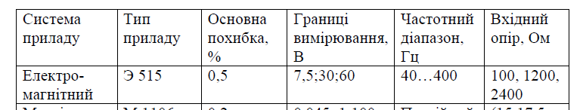

Розраховуємо внутрішній опір вольтметра і потужність, яку використовує пристрій, за формулами: *R = $\frac{U}{I}$; P = ${ I}^{2}×R$.*

При межі вимірювання **7,5 В**:

Rвн = 13.3/0,0102 = **1304 Ом**

P = 0,0102 2 * 1304 = **0.13566816 Вт**

При межі вимірювання **30 В**:

Rвн = 33.4/0.0084 = **3976 Ом**

P = 0.00842 * 3976 = **0.28054656 Вт**

При межі вимірювання **60 В**:

Rвн = 66.7/0.168 = **397 Ом**

P = 0.1682 *397 = **11.204928 Вт**

Б) Щ1516

Розраховуємо внутрішній опір вольтметра і потужність, яку використовує пристрій, за формулами: *R = $\frac{U}{I}$; P = ${ I}^{2}×R$.*



При межі вимірювання **0.01 В**:

Rвн = 0.01/ 0.00000000988 = **1012146 Ом**

P = 0.00000000988 2 * 1012146 = **9.8800025e-11 Вт**

При межі вимірювання **1 В**:

Rвн = 0.50/0.0000005 = **1000000 Ом**

P = 0.00000052 * 100000**0** = **2.5e-7 Вт**

При межі вимірювання **100 В**:

Rвн = 1/0.000000993= **1007049 Ом**

P = 0.0000009932 *1007049 = **9.92999659e-7 Вт**

При межі вимірювання **1000 В**:

Rвн = 100/0.000102 = **980392 Ом**

P = 0.0001022 * 980392 = **0.01019999836 Вт**

Видно, що при збільшенні внутрішнього опору вольтметра похибка взаємодії зменшується і якби внутрішній опір вольтметра дорівнював нескінченності, то відносна похибка дорівнювала 0. При зменшенні внутрішнього опору вольтметра похибка взаємодії збільшується і може досягати великих значень.

**Завдання 2. Дослідження типів сигналів**

Для періодичних коливань довільної форми зв'язок між середньовипрямленим і середньоквадратичним значеннями визначається співвідношенням:

U = Кф × Uсв,

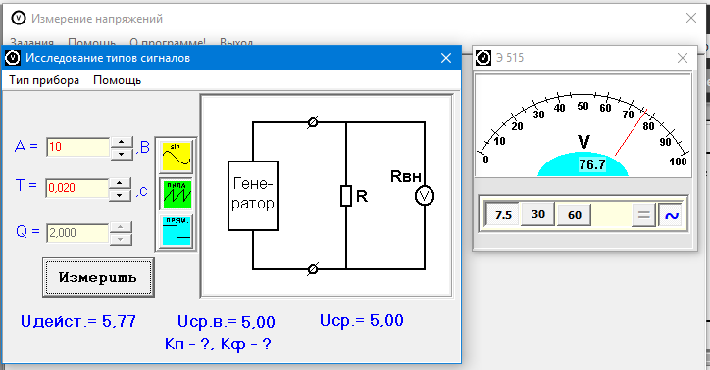

Пилоподібна форма напруги:

Миттєве значення U(t)=(Ua/T)*t

Середньоквадратичне значення U = Ua/ $√$ 3

Середньовипрямлене значення Uсв = Ua/2

Коефіцієнт амплітуди Ka = 1.73

Коефіцієнт форми Kф = 1.16

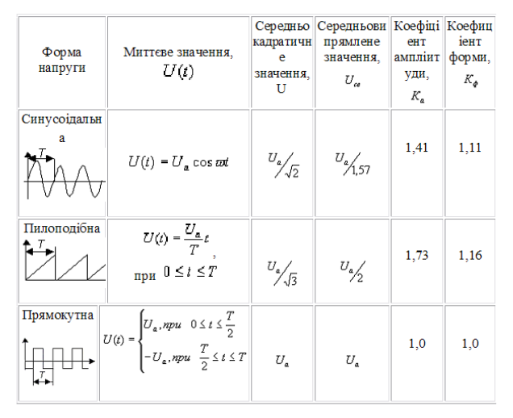

|  |  |  |  |
| --- | --- | --- | --- |
| **Форма напруги** | **Покази вольтметрів, В** | | |
| Амплітудне значення | Середньовипрямлене значення | Середньоквадратичне значення |
| *Пилоподібна* | 10 | 5 | 5,77 |

Графік пилоподібної напруги:

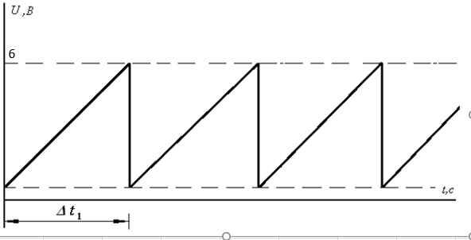

**Завдання 3. Розширення межі вимірювання для приладу Э515:**

Розширення межі вимірювання для приладу Э515:

Якщо вольтметр має верхню межу вимірювання *U1*, то можна змінити цю межу, включивши додатковий резистор *RД1*, значення якого розраховується за формулою

*RД1= RV(n – 1 ),*

де n= *U2/ U1* - коефіцієнт розширення межі вимірювання вольтметра, *U2* – нове значення верхньої межі вимірювання напруги.

За варіантом N = 6.

*RД1=*1304*5=6520 Ом

Додатковий опір = 6520 Ом

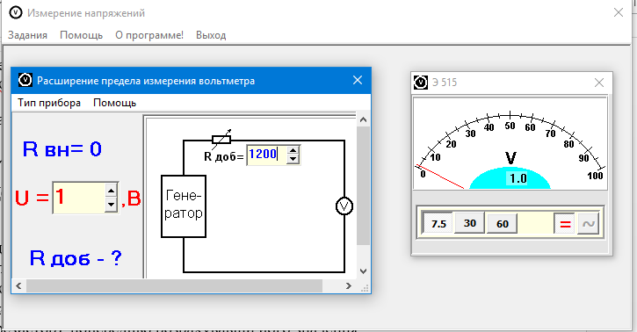

**Висновки:** Під час проведення експериментів ми переконалися у тому, що кожен тип вимірювального приладу може видавати різні значення електричної напруги. Це викликано різними внутрішніми опорами та потребуючими потужностями вольтметрів. Для розширення межі вимірювання вольтметра слід послідовно підключати додатковий опір (резистор), попередньо розрахувавши його значення.